操作系统原理第11章作业
姓名：林宏宇 学号：23320093 截止日期：2025年06月13日
完成日期：2025年06月03日
Question 1：
Answer 1：
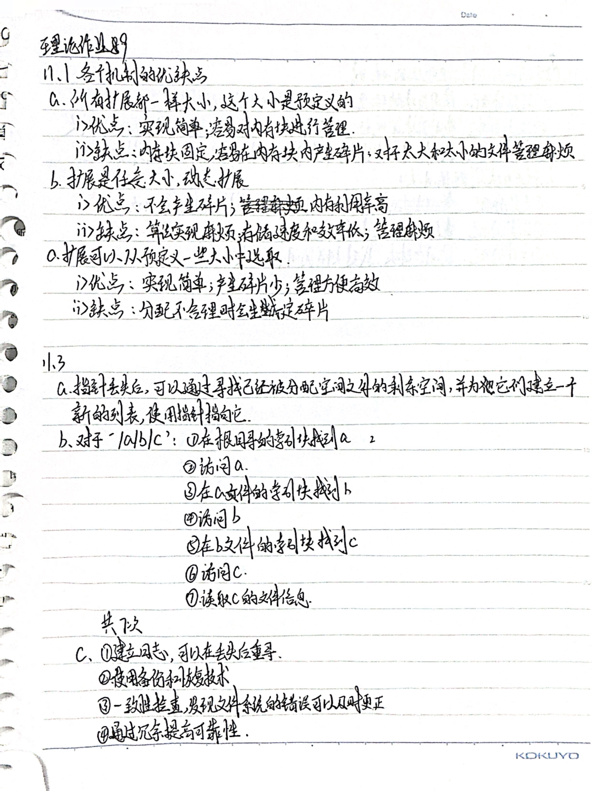

Question 2：
Answer 2：


Question 3：
Answer 3：
